4CCENDMPI01

GEOMETRIA, UMA ABORDAGEM CONSTRUTIVISTA

Anderson Morais de Souza⁽¹⁾; José Erinaldo Martins⁽¹⁾; Avelino Leite de Almeida Netto⁽¹⁾; Antonio Joaquim Rodrigues Feitosa⁽³⁾;
Centro de Ciência Exata e da Natureza / Departamento de Matemática /PIBID

RESUMO
Na atualidade um dos problemas encontrado por vários professores de Matemática é como ensinar aos seus alunos de forma dinâmica e significativa. Esse sem duvidas é um grande desafio dos professores preocupado com a educação de qualidade. Provas realizadas a nível nacional e internacional (Prova Brasil, ENEM, SAEB e PISA), durante o processo escolar mostram que existe uma lacuna nos conhecimentos matemáticos destes alunos, deixando o Brasil entre os últimos colocados no ranking mundial¹. O entendimento das amplas relações da matemática com o mundo em que vivemos juntamente com assistência do material concreto e a história da matemática constitui uma metodologia de ensino aprendizagem diferenciada. Este trabalho tem por objetivo apresentar uma proposta para o ensino da geometria espacial de forma significativa e eficaz.
Esse projeto do ensino da geometria espacial com o auxilio do material concreto estar sendo desenvolvido por três alunos do curso de Licenciatura em Matemática, em uma parceria entre a Universidade Federal da Paraíba e a Escola Estadual de Ensino fundamental e Médio Liliosa de Paiva Leite situada no município de João Pessoa-PB com o estimulo do Programa de Institucional de Bolsa de iniciação a Docência (PIBID). No desenvolvimento de uma pesquisa realizada na escola mencionada, percebemos as dificuldades dos alunos em entender os algoritmos, com exceção de alguns que chegam a enunciar de forma correta determinadas propriedades da geometria, porem não conseguem diferenciar polígonos de poliedros.
Palavras-chaves: Aprendizagem. Material Concreto. Geometria Espacial.
INTRODUÇÃO
Foi com o trabalho desenvolvido por Euclides que as práticas de medição e cálculo geométrico passaram a ser sistematizados e simbolizados através de um processo lógico-dedutivo, que visava formalizar os métodos geométricos das tradições milenares através de um sistema hipotético-dedutivo. O trabalho de Euclides, portanto, foi de fundamental importância para o desenvolvimento da geometria, por se configurar em um tratado teórico sobre as práticas geométricas efetivadas historicamente.
O estudo da geometria originou-se com as praticas agrícolas desenvolvida pelos povos egípcios e babilônicos na antiguidade, ao utilizarem esses conhecimentos em medições de terras e volume. A partir dessa idéia, percebemos que poderíamos construir os objetos

¹ http://diariodonordeste.globo.com/noticia.asp?codigo=201014&modulo=964
geométricos que estão presentes no ambiente em que vivemos com o intuito de demonstrar a geometria do ponto de vista prático. “É partindo dessas relações entre criança e o espaço que a cerca que o professor deve iniciar a exploração da geometria” (PILETTI, 1997, pag. 167).
Baseando-se neste principio, surgiu a necessidade de desenvolver uma proposta diferente de ensino da geometria durante o exercício do Programa Institucional de Bolsa de Iniciação a Docência (PIBID), da Universidade Federal da Paraíba (UFPB), na Escola de Ensino Fundamental e Médio Liliosa de Paiva Leite. As atividades que propomos será desenvolvida, com a finalidade de amenizar as dificuldades dos alunos em entenderem os conceitos matemáticos fundamentais. Conceitos estes que envolvem noções básicas, como dimensionar, quantificar, medir, classificar, planificar e interpretar.
O desafio é tornar o ensino da matemática realmente eficaz, trabalhando a educação de forma significativa para que os alunos venham tomar como seu o conhecimento científico e serem capazes de fazer ligações com sua vivencia diária, assim relacionando os conceitos da geometria espacial compreendido na sala de aula com a geometria espacial do dia a dia, despertando um olhar critico para que dessa forma possam identificar e classificar de forma correta os objetos geométricos sejam eles espaciais ou não, que estão inseridos no seu cotidiano. Ousando ainda mais, esperamos que o estudo da matemática seja um trabalho prazeroso e agradável para os alunos, e que sejam estimulados a participarem das aulas, para que deixem de ser indivíduos passivos e tornem-se participantes ativos do processo educativo.
Baseado neste objetivo, é que o material concreto pode ser uma ferramenta importante para uma aprendizagem significativa, já que o relato histórico juntamente com a construção geométrica dá a oportunidade dos alunos explorarem as planificações dos sólidos e entenderem as suas propriedades.

DESCRIÇÃO METODOLÓLICA
A metodologia que vem sendo utilizada pela maioria dos professores nas salas de aula não tem demonstrado resultados satisfatórios para a educação. O Brasil classificou-se na posição 54º dos 57 países participantes do Programa Internacional de Avaliação de Estudantes (Pisa) no ano de 2006. Ficando com o pior resultado da América Latina, atrás, por exemplo, da Colômbia¹.
Com a preocupação de melhorar este cenário pelo menos nas escolas em que o PIBID atua e que não é diferente do cenário nacional, procuramos adaptar uma metodologia que fugisse um pouco da rotina que os alunos encontram diariamente em sala de aula, “pois a geometria é a exploração do espaço. E o espaço não é alguma coisa que pode ser achatada, comprimida, por um lápis, numa folha de papel. Daí, um procedimento metodológico, já razoavelmente difundido, é o de se iniciar o estudo da Geometria pela exploração de conceitos no espaço tridimensional”. (PILETI,1997 p.166).
Baseando-se na teoria de que “O primeiro passo de apropriação do conhecimento é a leitura do mundo” (FREIRE, 1997 p.111), utilizaremos o material concreto como um auxílio para o ensino geometria espacial.
Com a intenção de realizar oficinas de baixo custo e fornecer subsídios teóricos e práticos para o ensino da geometria espacial, iniciamos a construção do material concreto.
A primeira etapa consistiu na identificação do objeto que iremos estudar. A partir do reconhecimento do sólido geométrico em estudo (cubo), começamos a planejar uma metodologia que nos auxiliasse no processo de transmissão dos elementos que o determinam, como arestas, vértices, faces, área e volume.
Após trabalhar esses aspectos do objeto, começamos a construção com uma previa determinação das medidas e a planificação do cubo. Feito esta etapa, transportamos a planificação para o espaço tridimensional. Ao analisar o sólido em estudo percebemos que o seu volume seria igual ao de 6 pirâmides com bases iguais as faces do poliedro acima citado, e sua altura medindo a metade da aresta do cubo. Com esta análise, percebemos que a generalização da fórmula de obtenção do volume da pirâmide poderia ser explicada a partir do uso de noções elementares de frações para compreender a relação existente entre o volume da pirâmide e a identificação dos elementos essenciais para a geometria espacial e plana.

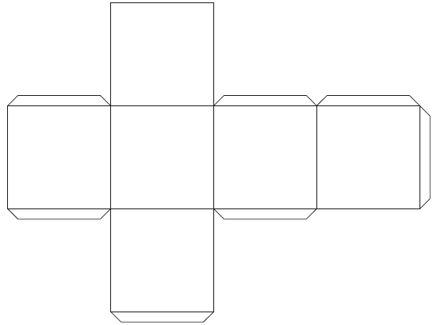
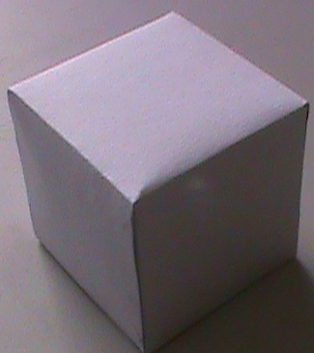

Fonte:PIBID Fonte: PIBID

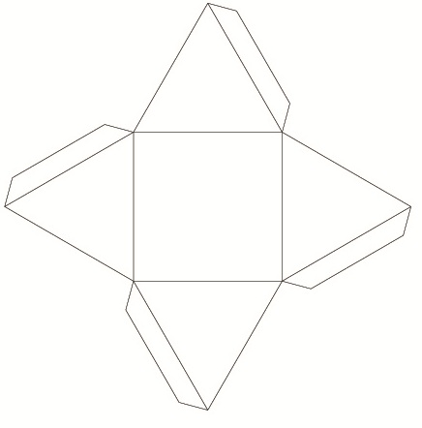
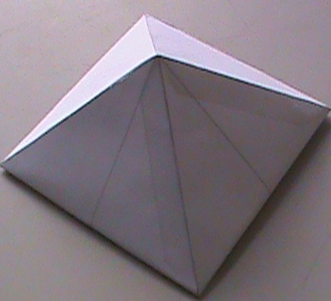

Fonte: PIBID

Fonte: PIBID

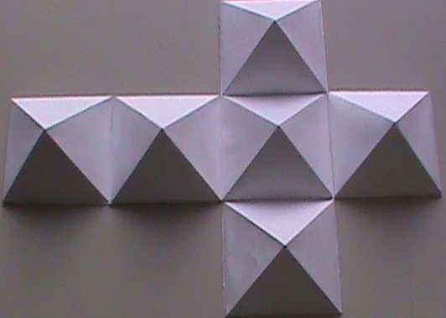
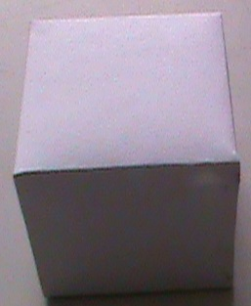

Fonte: PIBID Fonte: PIBID

A elaboração desses materiais tornou menos abstrato à identificação dos elementos que compõem a pirâmide, uma vez que essa construção passa pelo processo de assimilação dos mesmos.
Com objetivo de despertar nos educandos um maior interesse em relação ao ensino da geometria desenvolvemos uma atividade com material lúdico com intuito de que os estudantes não apenas decorassem a relação do volume da pirâmide e sim compreendesse o sentido da “fórmula”. Nosso objetivo é de promover uma oficina com os estudantes das escolas onde o Projeto Institucional de Bolsa de Iniciação a Docência (PIBID) atua. No entanto, essa atividade não se realizou por conta da organização dos conteúdos da Geometria no Brasil, tendo em vista que os conteúdos de Geometria só serão abordados nos últimos capítulos dos livros didáticos.

RESULTADOS
Buscando conhecer as dificuldades de alguns alunos de uma escola da rede pública da cidade de João Pessoa, realizamos uma pesquisa qualitativa de caráter investigativo referente ao conteúdo de geometria espacial, e nos deparamos com uma realidade de muita dificuldade de entendimento e identificação dos conceitos básicos necessários para o desenvolvimento do conteúdo acima citado.
A escola alvo da pesquisa participa do Projeto Institucional de Bolsa de Iniciação a Docência (PIBID). Os resultados adquiridos na pesquisa realizada com a participação de 102 alunos da 2⁰série do ensino médio da Escola Estadual de Ensino Fundamental e Médio Liliosa de Paiva Leite situada no bairro do Cristo Redentor localizado na cidade de João Pessoa Paraíba, nos relata uma realidade de alunos com dificuldades de entendimento ou até mesmo de compreensão do conteúdo de geometria espacial. A atividade investigativa contou com cinco questões de atributos definidores e de exemplos e não-exemplos e questões relacionadas ao conhecimento dos objetos e formas de obtenção da área e volume de polígonos e poliedros, respectivamente.
Ao fazermos o levantamento da pesquisa, foi possível constatar que entre os alunos que participaram da pesquisa, aproximadamente 19% (ver gráfico1), apresentaram dificuldades em distinguir polígonos de poliedros, 74%(ver gráfico 1.2 ), não conseguiram classificar os poliedros e aproximadamente 85% (ver gráfico 1.3) não tem conhecimento sobre as relações fundamentais da geometria, tais como a obtenção de área de um triângulo e volume de poliedros.

Gráfico 1-percentual dos alunos com dificuldades em distinguir polígonos de poliedros.

Gráfico 1.2-Percentual dos alunos que não conseguiram classificar os poliedros

Gráfico 1.3- Percentual dos alunos que não tem o conhecimento das relações fundamentais da geometria.
Vale à pena ressaltar que essa análise reflete a realidade do ensino da geometria. Esse cenário pode ser conseqüência de décadas passadas, onde o ensino da geometria era esquecido e quando ensinada era feito por meio de axiomas e postulados em exagero. Essa maneira de ensino da geometria deve-se ao movimento da matemática moderna que chegou ao Brasil valorizando o ensino da álgebra e da lógica deixando os conteúdos de geometria rigorosos. Com a introdução deste movimento no ensino da geometria que já era tímido foi sendo abandonado ou apenas ensinados nos cursos secundário, tais pressupostos levam-nos a compreender o porquê de ainda hoje os conteúdos de geometria se encontrar nos últimos capítulos dos livros didáticos.
Por conseqüência da organização dos conteúdos didáticos dos livros, ficou inviável a aplicação da oficina.

CONCLUSÕES
Muitas são as razões que contribuem para o aumento das dificuldades dos estudantes com relação aos conteúdos de geometria espacial, com origem das mais diversas possíveis, dentre esses motivos um que é bem presente na realidade dos nossos estudantes é a metodologia adotada por alguns professores que usam o processo de repetição de algoritmo.
Esse processo de repetição além de ser exaustivo para o aluno, já que o mesmo torna-se um mero expectador da aula, dificulta a percepção espacial dos mesmos, uma vez que há uma necessidade de compreensão e abstração dos elementos que compõem a geometria, podendo também interferir no desenvolvimento da capacidade lógico-dedutiva do discente. Por isso, o uso do material concreto pode constituir uma ferramenta que venha auxiliar no desenvolvimento desse processo, aumentando a participação dos educandos durante a construção do conhecimento.
Dessa forma, entendemos que o emprego do material concreto no processo de abstração e desenvolvimento lógico-dedutivo poder ser de grande utilidade para amenizar as dificuldades encontradas pelos educandos nos conteúdos de geometria espacial, possibilitando com isso que os mesmos possam fazer comparações dos conhecimentos adquiridos em sala de aula com os seus conhecimentos empíricos da geometria espacial.

REFERÊNCIAIS

[1] LINHARES,Célia. TRINDADE, Maria de Nazaret.(orgs.). Compartilhando o mundo com Paulo Freire. São Paulo: Cortez: Instituto Paulo Freire, 2003.

[2] PILETTI, Claudino org. Didática Especial. Série Educação.São Paulo: Editora Ática,14ª Ed 1997.

[3] BARBOSA, João Lucas Marques. Geometria Euclidiana Plana. Coleção Meu Professor de Matemática. Rio de Janeiro: SBM, 1995

[4] CARVALHO, Paulo Cezar Pinto. Introdução à geometria espacial. coleção Meu professor de matemática .Rio de Janeiro: SBM,1999

[5] SCHLIEMANN, Analúcia Dias, CARRAHER, Terezinha; CARRAHER David Willian. Na vida dez, na escola zero. 12ª ed São Paulo: Cortez, 1988.

